芬超双场001+002：主队让1球全是坑，受让侧才安全
#国际图尔 #库奥皮奥 #赫尔火花 #TPS图尔 #芬超 #足球前瞻 #数据分析
很多人看芬超凌晨双场，只看排名：国际图尔第2、赫尔火花第3，两个主队都被市场看好（41%/47%）。但后台模型跑完，发现两场有个共性：主队让1球都是坑。国际图尔让1球要净胜2球，双共识只有16-19%；赫尔火花更别指望大胜，净胜2球双共识22-24%，TPS还带了客场10%胜率的帽子来受让。
结论先行：两场的钱不在"主队赢两球"，在受让一侧（库奥皮奥+1 63.8% / TPS+1 58.4%）。而这场的底色，一场是平局（国际图尔主场50%平率、交锋5平），一场是大球（赫尔火花主场场均2.0球）。
第一场：国际图尔 vs 库奥皮奥 — 榜首战，主队让1球是伪热门
很多人看到芬超榜首战（第2 vs 第1），以为主场作战的国际图尔占优。但拆开看：国际图尔主场确实不败率90%，可平率50%（10场平5场）；而库奥皮奥是它的压制者，近10次交锋4胜（国际图尔只赢1场）、平5场，客场胜率还有60%。
⚔️ 战意：国际图尔39分落后榜首4分，主场榜首战必须抢分；库奥皮奥43分守榜首，10-16 还有欧协联正赛（vs 特拉布宗），有激励，但双线也可能分心。
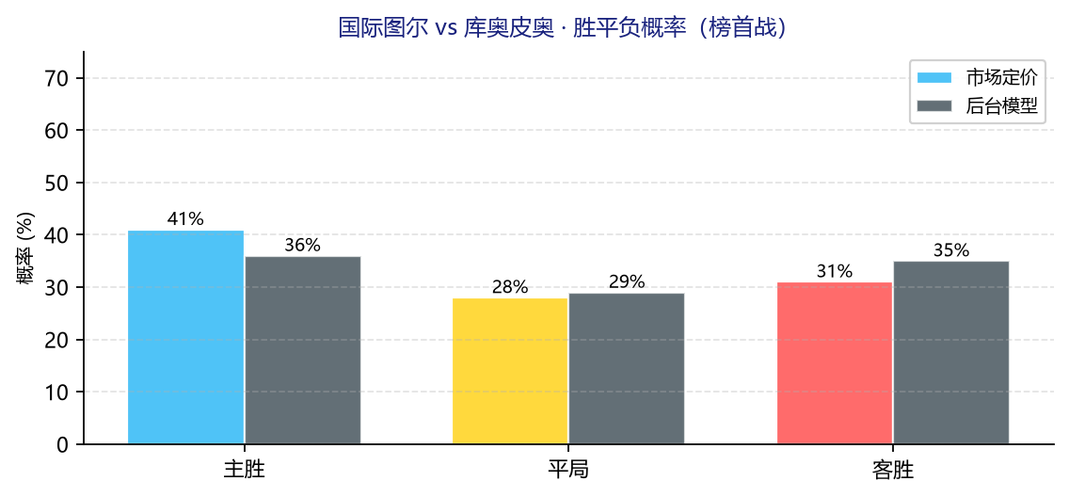
结果 | 市场定价 | 后台模型 | 偏差
国际图尔胜 | 41% | 36% | -5.0pp
平局 | 28% | 29% | +1.5pp
库奥皮奥胜 | 31% | 35% | +3.5pp
大2.5 | ≈63% | 42% | -21pp

💰 信号：市场41%主微热，模型跑完是五五开（36% vs 35%），库奥皮奥被低估3.5pp（H2H压制+榜首+客场60%胜率）。主队让1球要净胜2球，双共识只有16-19%（榜首战主让球=伪热门），库奥皮奥+1 63.8%是全场最干净信号。平局底色也浓：交锋5平/10 + 主场50%平率，1:1 直接顶成市场最低价。大小球模型42% vs 市场63%有分歧，双方场均才1.2/1.3球，不追大。
🌍 外部视角：综合数据倾向：芬媒常规叙事「榜首战+国际图尔主场不败 vs 库奥皮奥交锋压制」，近10次交锋5平支持拉锯。
高概率比分：首选 1-1，次选 1-0，留意 0-1。
第二场：赫尔火花 vs TPS图尔 — 主强客弱，大球才是主线
很多人看到赫尔火花主场60%胜率、刚连续客场逆转国际图尔和赫尔辛基，觉得大胜稳了。但TPS虽然客场10场只赢1场（10%胜率），带着受让1球的保护，赫尔火花净胜2球的双共识只有22-24%，主队赢面清楚，赢两球难。
⚔️ 战意：赫尔火花第3（35分）争冠组边缘，主场抢分；TPS第7中游无压力，客场目标就是不崩，近2个客场还回暖了（3:1瓦萨、1:1库奥皮奥）。
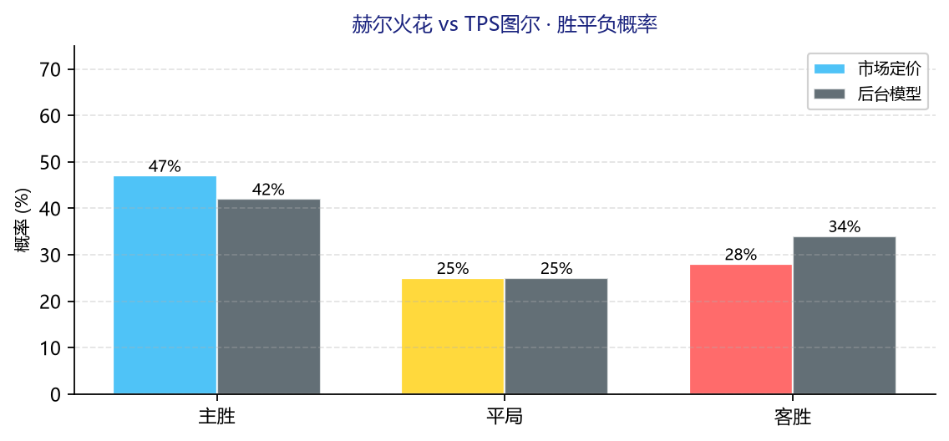
结果 | 市场定价 | 后台模型 | 偏差
赫尔火花胜 | 47% | 42% | -5.0pp
平局 | 25% | 25% | 0pp
TPS胜 | 28% | 34% | +5.7pp
大2.5 | ≈60% | 61% | +1pp

💰 信号：方向看主（42% vs 47%一致），但主队让1球净胜2球双共识22-24%（中游主队让球陷阱，前面韩职/挪超都有教训），TPS+1 58.4%才是保护层。这场最干净的不是方向，是大球双共识：模型61%和市场60%罕见一致（赫尔火花主场场均进2.0球）。交锋历史上TPS压制过（近10次6胜），但2026年两次交手赫尔火花1胜1平已转向，旧账不用太当回事。
🌍 外部视角：综合数据倾向：芬媒叙事「赫尔火花主场强势 vs TPS客场惨淡」，近况热度盖过交锋旧账。
高概率比分：首选 1-1，次选 2-1，留意 1-2。
最终判断：芬超双场矩阵
场次 | 后台模型 | 高概率比分 | 核心信号
国际图尔 vs 库奥皮奥 | 五五开 36/29/35 | 1-1 / 1-0 / 0-1 | 库奥皮奥+1 63.8%；主让1球打穿16-19%；平局底色
赫尔火花 vs TPS图尔 | 主42% vs 市场47% | 1-1 / 2-1 / 1-2 | 大球共识61%；TPS+1 58.4%；主让1球打穿22-24%

两场共同规律：主队让1球都是坑（净胜2球双共识16-24%），受让一侧（库奥皮奥+1 / TPS+1）是安全区；底色正好互补，一场平局一场大球。说白了，芬超这两场别贪"主队大胜"，拿好受让，看 1:1 和大球就够了。
互动钩子
芬超双场拆完了。榜首战你敢押国际图尔赢两球，还是信库奥皮奥客场带走？赫尔火花主场场均2球，TPS客场10%胜率，你赌大球还是受让？评论区留下你的预测比分，赛后我们用实战赛果复盘模型精度。
难说。真说不好。
数据来源：懂球帝、ESPN、各队官网
注：本文基于两队技战术、历史数据与赛事背景的客观模型推演，仅供足球运动战术探讨，请理性看待比赛。

